БАШKОРТОСТАН РЕСПУБЛИКАHЫ  ЯNАУЫЛ РАЙОНЫ  МУНИЦИПАЛЬ РАЙОНЫНЫN  ЯNЫ УРТАУЫЛ АУЫЛ СОВЕТЫ  АУЫЛ БИЛEМEHЕ  ХАКИМИEТЕ |  | АДМИНИСТРАЦИЯ  СЕЛЬСКОГО ПОСЕЛЕНИЯ  НОВОАРТАУЛЬСКИЙ СЕЛЬСОВЕТ МУНИЦИПАЛЬНОГО РАЙОНА  ЯНАУЛЬСКИЙ РАЙОН  РЕСПУБЛИКИ БАШКОРТОСТАН
ҠАРАР ПОСТАНОВЛЕНИЕ

«16» август 2021 й. № 37 «16» августа 2021 г.

Об утверждении реестра и схемы размещения мест (площадок) накопления твердых коммунальных отходов сельского поселения Новоаратульский сельсовет муниципального района Янаульский район Республики Башкортостан

Руководствуясь Федеральным законом от 06 октября 2003 года № 131-ФЗ «Об общих принципах организации местного самоуправления в Российской Федерации», Федеральным законом от 24 июня 1998 года № 89-ФЗ «Об отходах производства и потребления», постановлением Правительства РФ от 31 августа 2018 года № 1039 «Об утверждении правил обустройства мест (площадок) накопления твердых коммунальных отходов и ведения их реестра», Уставом сельского поселения Новоаратульский сельсовет муниципального района Янаульский район Республики Башкортостан, Администрация сельского поселения Новоаратульский сельсовет муниципального района Янаульский район ПОСТАНОВЛЯЕТ:
1. Утвердить реестр мест (площадок) накопления твердых коммунальных отходов сельского поселения Новоаратульский сельсовет муниципального района Янаульский район Республики Башкортостан согласно Приложению № 1.
2. Утвердить схему размещения мест (площадок) накопления твердых коммунальных отходов сельского поселения Новоаратульский сельсовет муниципального района Янаульский район Республики Башкортостан согласно Приложению № 2.
3. Обнародовать данное постановление на информационном стенде Администрации сельского поселения Новоартаульский сельсовет муниципального района Янаульский район Республики Башкортостан, по адресу: 452826, РБ, Янаульский район, с. Новый Артаул, ул. Центральная, д.36 и разместить на сайте сельского поселения Новоартаульский сельсовет муниципального района Янаульский район Республики Башкортостан по адресу: http:novoartaul.ru.
4. Контроль за исполнением настоящего постановления оставляю за собой.

Глава
сельского поселения И.Ф.Шайхутдинова

Приложение № 1
к постановлению
Администрации сельского поселения
Новоартаульский сельсовет муниципального
района Янаульский район
Республики Башкортостан
от 16 августа 2021 года № 37

Реестр мест (площадок) накопления твердых коммунальных отходов сельского поселения Новоартаульский сельсовет муниципального района Янаульский район Республики Башкортостан

№ п/п | Реестровый номер площадки | Данные о нахождении мест (площадок) накопления ТКО | Данные о технических характеристиках мест (площадок) накопления ТКО |  |  |  | Данные об источниках образования, адрес | Данные о собственниках мест (площадок ) накопления ТКО
№ п/п | Реестровый номер площадки | (адрес или координаты) |  |  |  |  | Данные об источниках образования, адрес | Данные о собственниках мест (площадок ) накопления ТКО
№ п/п | Реестровый номер площадки | Ссылка* | Тип мусороп риемник | Кол-во, шт | Объем, куб.м. | Цель использования | Данные об источниках образования, адрес | Данные о собственниках мест (площадок ) накопления ТКО
1 | 2901 | РБ, Янаульский район, с.Новый Артаул, ул.Центральная,53  56,3107  54,8198 | контейнеры | 3 | 0,75 | Сбор ТКО | территория (части территории) поселения, при осуществлении деятельности на которых у физических и юридических лиц образуются ТКО | Администрация сельского поселения Новоартаульский  Сельсовет  Факт.адрес: РБ, Янаульский район, с.Новый Артаул, ул.Центральная,36
2 | 2844 | РБ, Янаульский район, с.Новый Артаул, ул.Центральная,57  56,3107  54,8196 | контейнеры | 2 | 0,75 | Сбор ТКО | территория (части территории) поселения, при осуществлении деятельности на которых у физических и юридических лиц образуются ТКО | Администрация сельского поселения Новоартаульский сельсовет Факт.адрес: РБ, Янаульский район, с.Новый Артаул, ул.Центральная,36
3 | 2417 | Р.Б,Янаульский р-н,с.Новый Артаул,ул.Г.Амири 32  56,3231  54,8162 | контейнеры | 3 | 0.75 | Сбор ТКО | территория (части территории) поселения, при осуществлении деятельности на которых у физических и юридических лиц образуются ТКО | Администрация сельского поселения Новоартаульский сельсовет Факт.адрес: РБ, Янаульский район, с.Новый Артаул, ул.Центральная,36
4 | 1428 | с.Новый Артаул,ул.Г.Амири 117  56,3111  54,8087 | контейнеры | 3 | 0,75 | Сбор ТКО | территория (части территории) поселения, при осуществлении деятельности на которых у физических и юридических лиц образуются ТКО | Администрация сельского поселения Новоартаульский сельсовет Факт.адрес: РБ, Янаульский район, с.Новый Артаул, ул.Центральная,36
5 | 3760 | РБ,Янаульский р- н,с.Новый Артаул,ул.Центральная 4  56,3131  54,8178 | Контейнеры | 2 | 0,75 | Сбор ТКО | территория (части территории) поселения, при осуществлении деятельности на которых у физических и юридических лиц образуются ТКО | Администрация сельского поселения Новоартаульский сельсовет Факт.адрес: РБ, Янаульский район, с.Новый Артаул, ул.Центральная,36
6 | 8252 | РБ,Янаульский р- н,с. Новый Артаул,ул.Г.Амири 51  56,3189  54,8146 | Контейнеры | 4 | 0,75 | Сбор ТКО | территория (части территории) поселения, при осуществлении деятельности на которых у физических и юридических лиц образуются ТКО | Администрация сельского поселения Новоартаульский сельсовет Факт.адрес: РБ, Янаульский район, с.Новый Артаул, ул.Центральная,36
7 | 4324 | РБ,Янаульский р- н,д.Варяш,ул.Садовая 15  56,3504  54,8411 | Контейнеры | 1 | 0,75 | Сбор ТКО | территория (части территории) поселения, при осуществлении деятельности на которых у физических и юридических лиц образуются ТКО | Администрация сельского поселения Новоартаульский сельсовет Факт.адрес: РБ, Янаульский район, с.Новый Артаул, ул.Центральная,36
8 | 4268 | РБ,Янаульский р- н,д.Варяш,ул Механизаторов 41  56,3527  54,8364 | Контейнеры | 2 | 0,75 | Сбор ТКО | территория (части территории) поселения, при осуществлении деятельности на которых у физических и юридических лиц образуются ТКО | Администрация сельского поселения Новоартаульский сельсовет Факт.адрес: РБ, Янаульский район, с.Новый Артаул, ул.Центральная,36
9 | 4176 | РБ,Янаульский р- н,д.Варяш,ул. Механизаторов 3  56,346  54,8352 | Контейнеры | 2 | 0,75 | Сбор ТКО | территория (части территории) поселения, при осуществлении деятельности на которых у физических и юридических лиц образуются ТКО | Администрация сельского поселения Новоартаульский сельсовет Факт.адрес: РБ, Янаульский район, с.Новый Артаул, ул.Центральная,36
10 | 4556 | РБ,Янаульский р- н,д.Варяшбаш,ул.Центральная 11  56,3798  54,8421 | Контейнеры | 1 | 0,75 | Сбор ТКО | территория (части территории) поселения, при осуществлении деятельности на которых у физических и юридических лиц образуются ТКО | Администрация сельского поселения Новоартаульский сельсовет Факт.адрес: РБ, Янаульский район, с.Новый Артаул, ул.Центральная,36
11 | 4695 | РБ,Янаульский р- н,с.Вотская Ошья,ул.Садовая 1  56,3983  54,7805 | Контейнеры | 2 | 0,75 | Сбор ТКО | территория (части территории) поселения, при осуществлении деятельности на которых у физических и юридических лиц образуются ТКО | Администрация сельского поселения Новоартаульский сельсовет Факт.адрес: РБ, Янаульский район, с.Новый Артаул, ул.Центральная,36
12 | 4614 | РБ,Янаульский р- н,с.Вотская Ошья,ул. Центральная 7  56,3992  54,7856 | Контейнеры | 2 | 0,75 | Сбор ТКО | территория (части территории) поселения, при осуществлении деятельности на которых у физических и юридических лиц образуются ТКО | Администрация сельского поселения Новоартаульский сельсовет Факт.адрес: РБ, Янаульский район, с.Новый Артаул, ул.Центральная,36
13 | 8962 | РБ,Янаульский р- н,д. Исхак,ул.Центральная1  56,3176  54,7121 | Контейнеры | 1 | 0,75 | Сбор ТКО | территория (части территории) поселения, при осуществлении деятельности на которых у физических и юридических лиц образуются ТКО | Администрация сельского поселения Новоартаульский сельсовет Факт.адрес: РБ, Янаульский район, с.Новый Артаул, ул.Центральная,36
14 | 5031 | РБ,Янаульский р- н,д. Булат-Елга,ул. Лесная 11  56,3436  54,7657 | Контейнеры | 2 | 0,75 | Сбор ТКО | территория (части территории) поселения, при осуществлении деятельности на которых у физических и юридических лиц образуются ТКО | Администрация сельского поселения Новоартаульский сельсовет Факт.адрес: РБ, Янаульский район, с.Новый Артаул, ул.Центральная,36
15 | 4905 | РБ,Янаульский р- н,д.Булат-Елга,ул.Ветеранов 28  56,3463  54,7609 | Контейнеры | 2 | 0,75 | Сбор ТКО | территория (части территории) поселения, при осуществлении деятельности на которых у физических и юридических лиц образуются ТКО | Администрация сельского поселения Новоартаульский сельсовет Факт.адрес: РБ, Янаульский район, с.Новый Артаул, ул.Центральная,36
16 | 5136 | РБ,Янаульский р- н,д.Ошья-Тау, ул. Центральная 1  56,2902  54,7385 | Контейнеры | 2 | 0,75 | Сбор ТКО | территория (части территории) поселения, при осуществлении деятельности на которых у физических и юридических лиц образуются ТКО | Администрация сельского поселения Новоартаульский сельсовет Факт.адрес: Факт.адрес: РБ, Янаульский район, с.Новый Артаул, ул.Центральная,36
17 | 2323 | Р.Б,Янаульский р- н,д.Татарская Урада,ул.Верхняя 12  56,3187  54,9083 | Контейнеры | 7 | 0,75 | Сбор ТКО | территория (части территории) поселения, при осуществлении деятельности на которых у физических и юридических лиц образуются ТКО | Администрация сельского поселения Новоартаульский сельсовет Факт.адрес: РБ, Янаульский район, с.Новый Артаул, ул.Центральная,36
18 | 2370 | РБ,Янаульский р- н,с.Вотская- Урада,начало ул.Победа  56,3561  54,8989 | Контейнеры | 4 | 0,75 | Накопление ТКО для осуществления вывоза | территория (части территории) поселения, при осуществлении деятельности на которых у физических и юридических лиц образуются ТКО | Администрация сельского поселения Новоартаульский сельсовет Факт.адрес: РБ, Янаульский район, с.Новый Артаул, ул.Центральная,36
19 | 2286 | Янаульский р-н, д. Таш-Елга, ул. Центральная, д. 10  56,3175  54,9567 | Контейнеры | 4 | 0,75 | Сбор ТКО | территория (части территории) поселения, при осуществлении деятельности на которых у физических и юридических лиц образуются ТКО | Администрация сельского поселения Новоартаульский сельсовет Факт.адрес: РБ, Янаульский район, с.Новый Артаул, ул.Центральная,36

Схема размещения мест (площадок) накопления твердых коммунальных отходов с.Новый Артаул сельского поселения Новоартаульский сельсовет муниципального района Янаульский район Республики Башкортостан
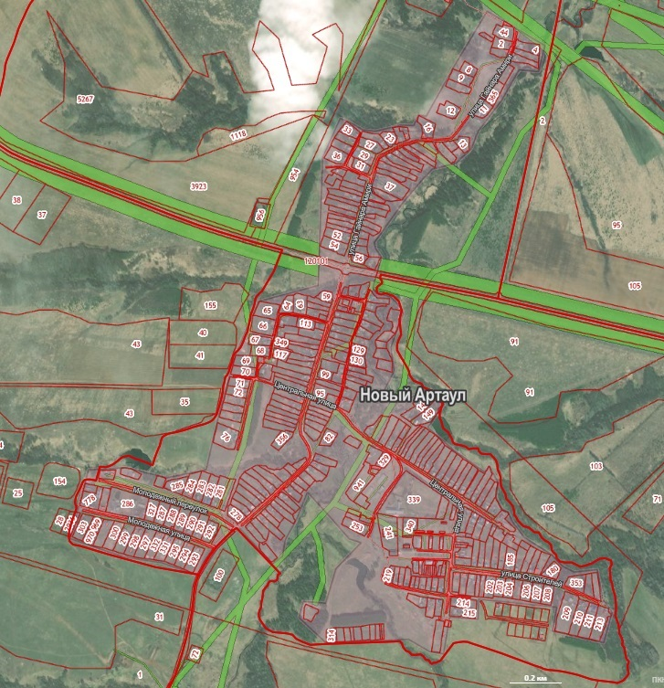

Схема размещения мест (площадок) накопления твердых коммунальных отходов д.Ошья - Тау сельского поселения Новоартаульский сельсовет муниципального района Янаульский район Республики Башкортостан
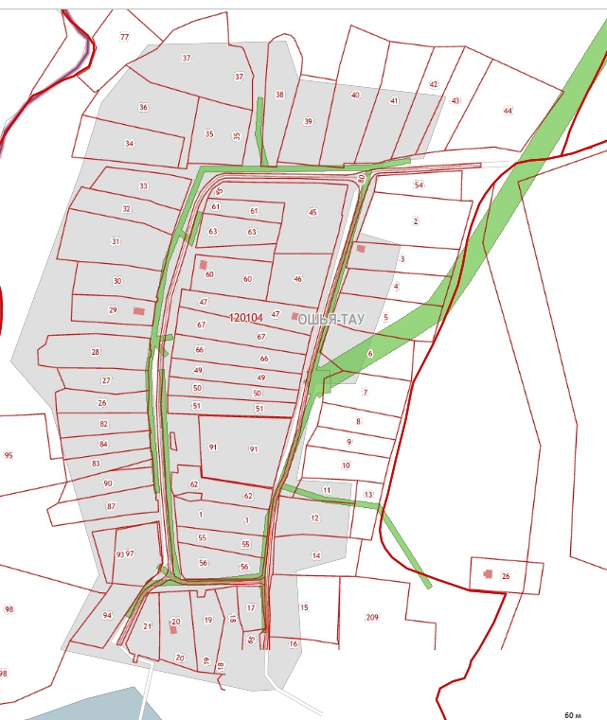

Схема размещения мест (площадок) накопления твердых коммунальных отходов д.Таш - Елга сельского поселения Новоартаульский сельсовет муниципального района Янаульский район Республики Башкортостан
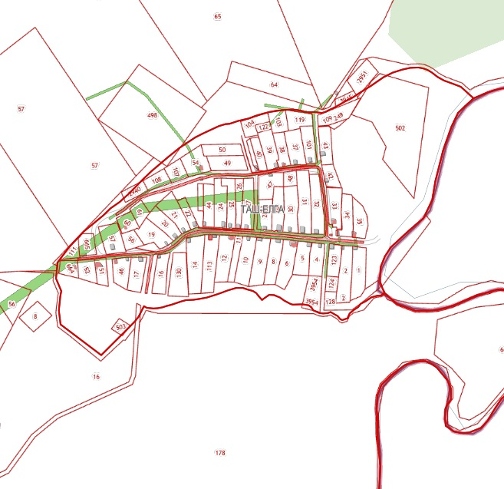

Схема размещения мест (площадок) накопления твердых коммунальных отходов д.Татарская Урада сельского поселения Новоартаульский сельсовет муниципального района Янаульский район Республики Башкортостан
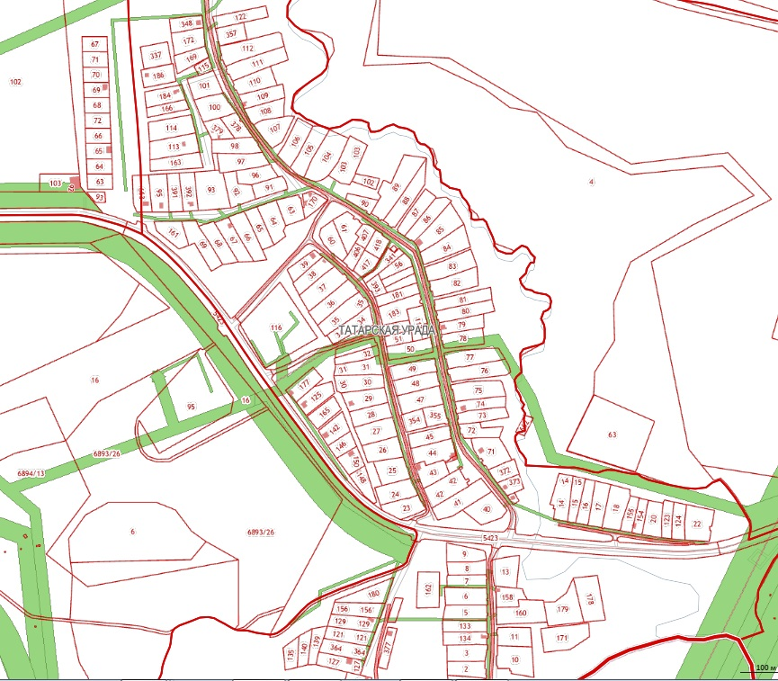

Схема размещения мест (площадок) накопления твердых коммунальных отходов д. Булат - Елга сельского поселения Новоартаульский сельсовет муниципального района Янаульский район Республики Башкортостан
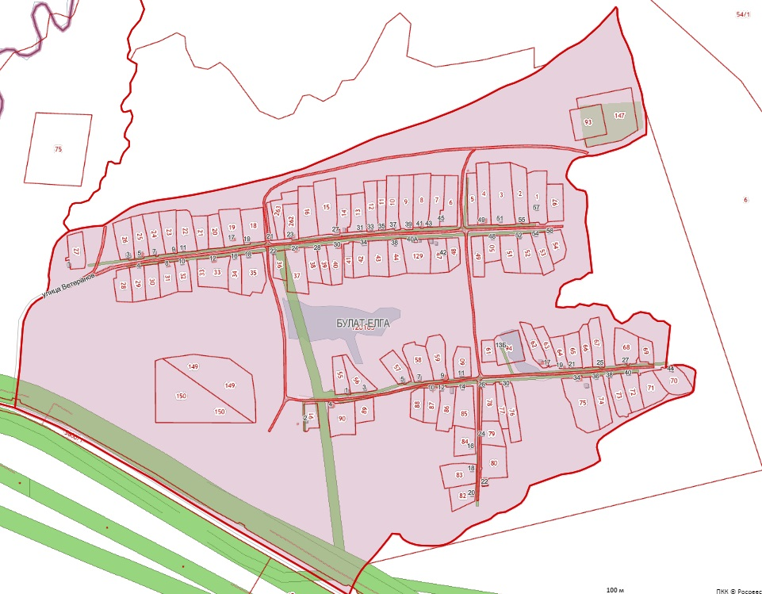

Схема размещения мест (площадок) накопления твердых коммунальных отходов д.Исхак сельского поселения Новоартаульский сельсовет муниципального района Янаульский район Республики Башкортостан
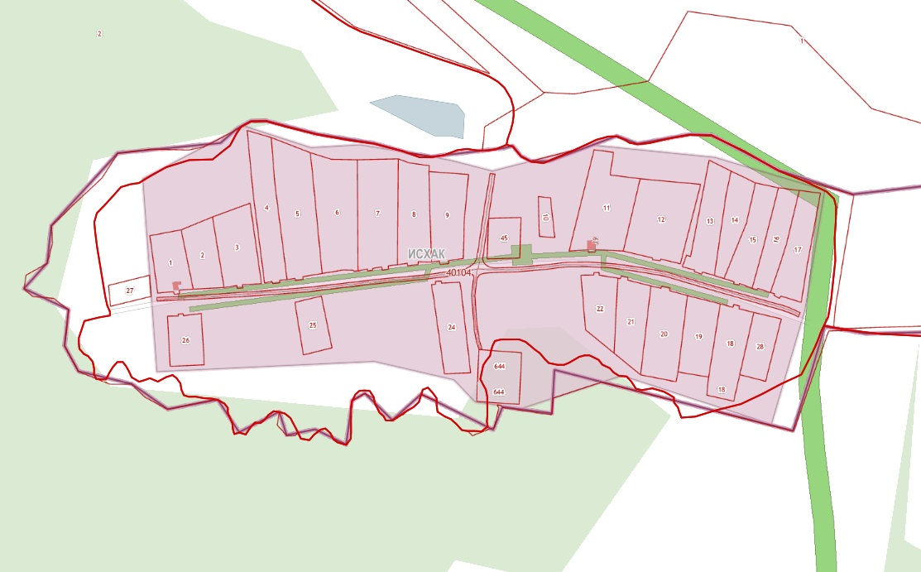

Схема размещения мест (площадок) накопления твердых коммунальных отходов д.Вотская Ошья сельского поселения Новоартаульский сельсовет муниципального района Янаульский район Республики Башкортостан

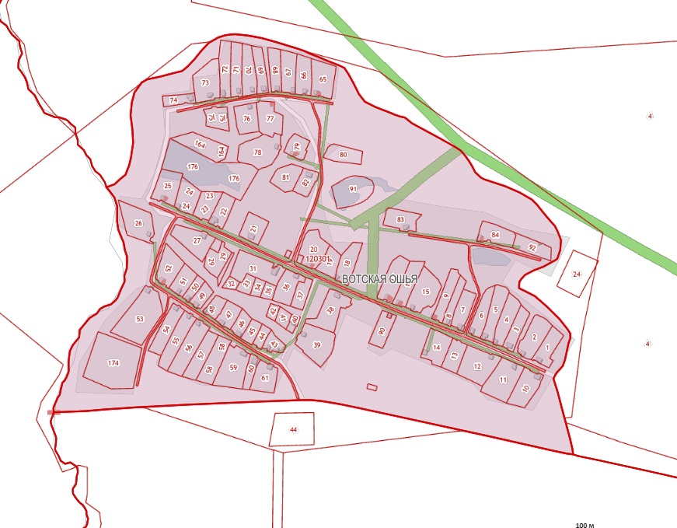
Схема размещения мест (площадок) накопления твердых коммунальных отходов д.Вотская Урада сельского поселения Новоартаульский сельсовет муниципального района Янаульский район Республики Башкортостан
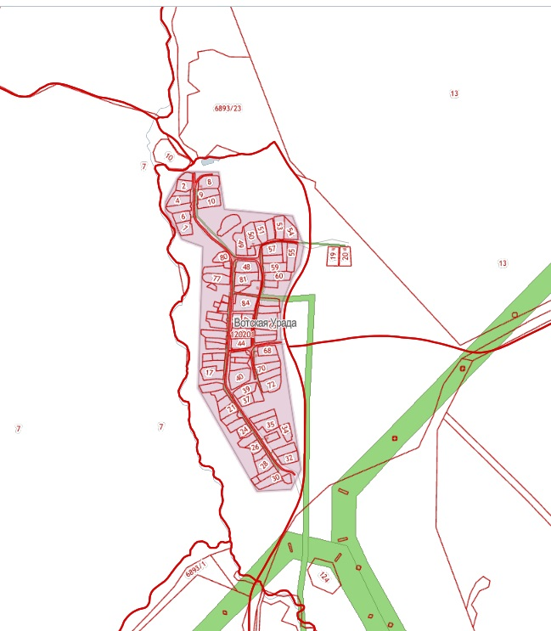

Схема размещения мест (площадок) накопления твердых коммунальных отходов д.Варяш сельского поселения Новоартаульский сельсовет муниципального района Янаульский район Республики Башкортостан
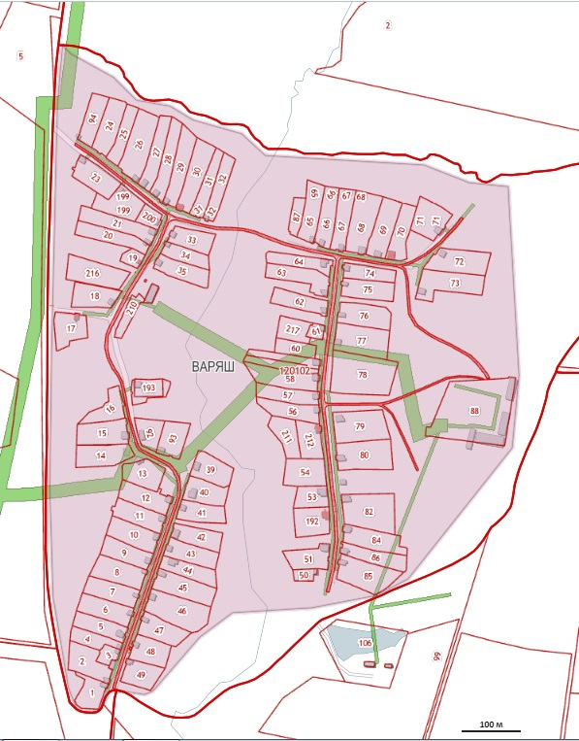
Схема размещения мест (площадок) накопления твердых коммунальных отходов д.Варяшбаш сельского поселения Новоартаульский сельсовет муниципального района Янаульский район Республики Башкортостан
